Lampiran

PANDUAN PENGUMPULAN DATA
DAN ANALISIS DATA

- Panduan Observasi
Peneliti akan mengamati dan mengungkapkan informasi yang terdapat di lokasi penelitian di antaranya:
- Kondisi Desa Langgea Kec. Abuki, Kab. Konawe
- Praktik muzara’ah yang dilakukan oleh masyarakat
- Komunikasi antara pemilik tanah dan petani penggarap sawah
- Keakraban antara petani pemilik sawah dan petani penggarap sawah
- Kondisi kehidupan petani penggarap sawah dilihat dari:
- Material seperti;
- Pendapatan keluarga
- Pengeluaran belanja pangan rumah tangga
- Kondisi perumahan serta fasilitas yang dimiliki dalam rumah tangga

- Mental seperti;
- Tingkat pendidikan anak
- Fasilitas belajar anak baik itu formal maupun non formal
- Rasa sosial keluarga

- Fisik seperti;
- Kesehatan keluarga
- Lingkungan alam

- Spritual seperti;
- Beribadah kepada tuhan
- Moral keluarga
- Etika keluarga
- Keserasian penyesuain hidup

- Panduan Interview
Pedoman wawancara yang digunakan hanya berupa garis-garis besar permasalahan yang akan ditanyakan (mewawancarai) informan di antaranya;
- Pemilik lahan, terkait:
- Kepemilikan sawah
- Kondisi sawah yang dipekerjakan
- Siapa pengolahnya
- Bagaimana keadaan hidup petani yang menawarkan kerja sama Muzara’ah
- Alasan petani penggarap disaat menawarkan kerja sama bagi hasil Muzara’ah
- Hubungan interaksi petani penggarap
- Penyerahan sawah dan jenis tanaman selain padi boleh di tanam
- Praktis Muzara’ah yang dilakukan
- Perjanjian yang disepakati
- Kwalitas dan asal bibit yang diberikan
- Melaksanakan/memenuhi kewajiban sebagai petani pemilik sawah
- Cara menerima tawaran dan akad petani penggarap
- Kepuasan pemilik sawah
- Keluhan yang ada selama masa pengolahan sawah
- Memeberikan hadiah atas kerja petani penggarap

- Petani penggarap sawah, terkait:
- Pengalaman menggarap sawah
- Siapa pemilik sawah
- Hubungan interaksi pemilik sawah
- Kondisi sawah yang/akan digarap
- Praktik Muzara’ah yang dilakukan
- Cara melakukan akad kepada pemilik sawah
- Perjanjian yang ditawarkan ke pemilik sawah
- Pembiayaan yang dikeluarkan selama pengolahan sawah
- Potongan yang diberikan saat sawah sudah panen
- Kesulitan dalam masa pengolahan lahan
- Bagaimana jika gagal panen/merugi? Cara bagi kerugianya
- Hadiah apa yang diperoleh saat hasil panen sawah baik
- Cara menarwarkan tenaga ke pemilik sawah untuk mengolah sawahnya kembali
- Kepuasan petani penggarap setelah panen dalam memenuhi kebutuhan keluarga
- Pendapatan sebelum dan sesudah melakukan kerja sama bagi hasil Muzara’ah
- Terbantunya dengan praktik kerja sama bagi hasil Muzara’ah
- Jika tidak/melakukan kerja sama bagi hasil Muzara’ah apakah kebutuhan keluarga terpenuhi
- Masyarakat setempat
Peneliti membutuhkan informasi dari pihak lain yang terkait dalam penelitian ini, guna mendukung kebenaran/keabsahan data informasi yang diberikan oleh petani pemilik dan petani penggarap sawah di antaranya:
- Tetangga petani pemilik dan petani penggarap sawah, terkait;
- Memperkuat informasi seputar poin-poin pertanyaan peneliti dari jawaban yang diberikan oleh petani penggarap dan pemilik sawah
- Kondisi/keberadaan hidup petani penggarap sebelum/sesudah melakukan kerja sama bagi hasil Muzara’ah

- Keluarga petani penggarap sawah, terkait;
- Kebutuhan sandang, pangan dan prabotan rumah terpenuhi
- Keinginan keluarga terpenuhi
- Aktifitas kerja ayah disetiap harinya sebelum/sesudah berkerja sama bagi hasil Muzara’ah

- Kerabat kerja/orang yang dipekerjakan oleh petani penggarap sawah, terkait;
- Praktik kerja sama yang dilakukan petani penggarap
- Pembiayaan selama pengolahan sawah

- DOKUMENTASI
Penulis melihat atau menganalisis dokumen-dokumen yang dibuat oleh subjek sendiri atau oleh orang lain tentang subjek, dokumen desa (lokasi tempat penelitian) yang dibutuhkan dalam penelitian ini di antaranya:
- Data wilayah area pertanian
- Data profesi pekerjaan masyarakat
- Foto pada saat penelitian

Lampiran
DOKUMENTASI PENELITIAN

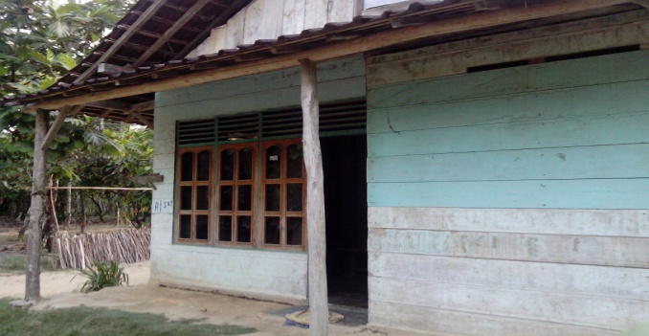
- Observasi kondisi perumahan petani penggarap

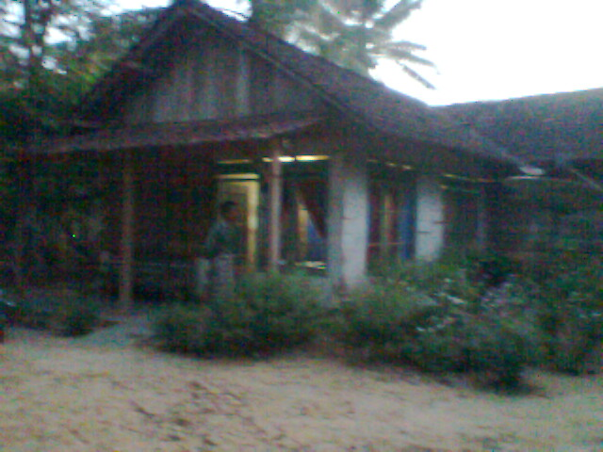

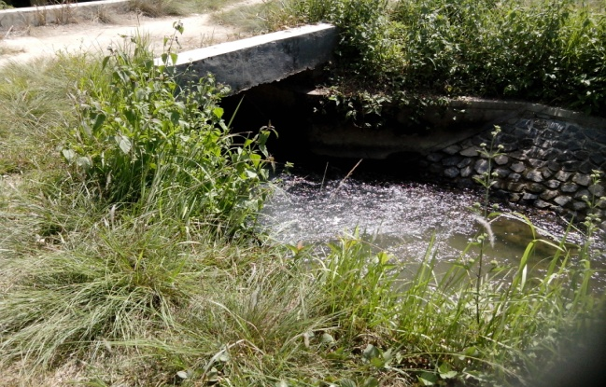
- Observasi kondisi air irigasi dan sawah garapan

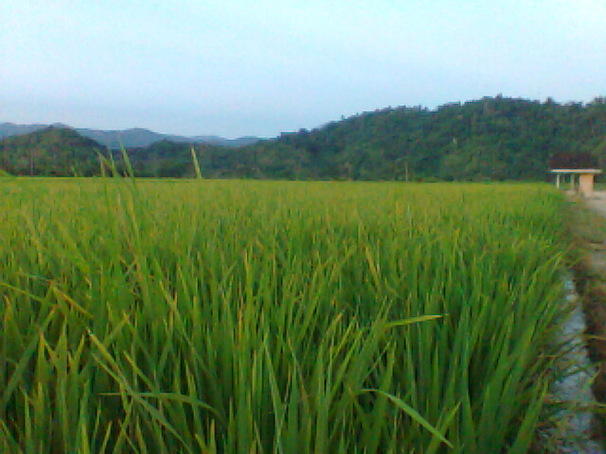

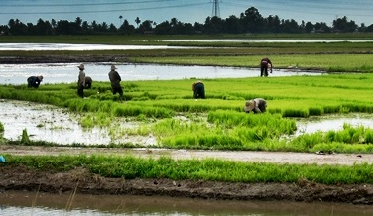
- Observasi persiapan penanaman dan perawatan sawah garapan petani penggarap

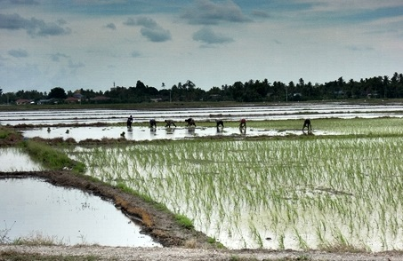

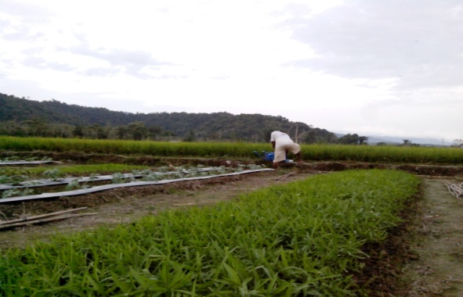

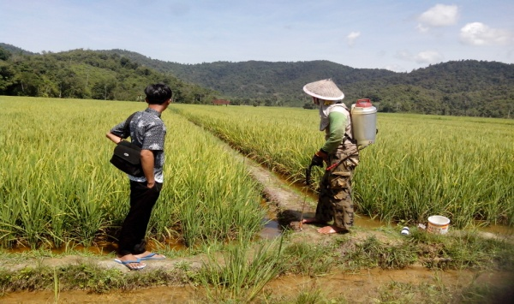

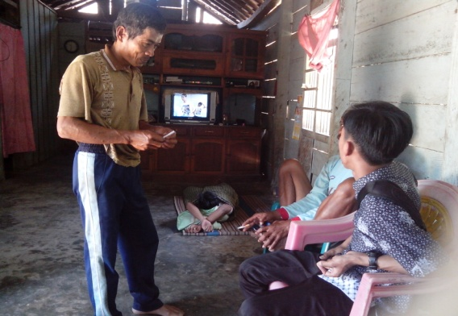
- Wawancara peneleti dengan petani penggarap dan petani pemilik

